 | 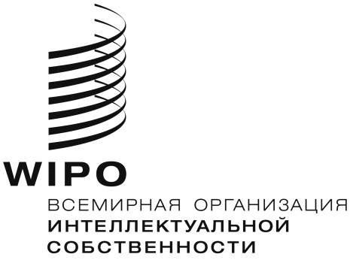 | R
WIPO/GRTKF/IC/26/inf/3 REV.
оригинал: английский
дата: 10 января 2014 г.

Межправительственный комитет по интеллектуальной собственности, генетическим ресурсам, традиционным знаниям и фольклору

Двадцать шестая сессия
Женева, 3–7 февраля 2014 г.

ПРОЕКТ программы двадцать шестой сессии

Документ подготовлен Секретариатом

- Во исполнение требования Межправительственного комитета по интеллектуальной собственности, генетическим ресурсам, традиционным знаниям и фольклору («Комитет») о распространении примерной программы работы в настоящем документе представлен проект примерной программы работы двадцать шестой сессии Комитета. Данный проект программы носит лишь ориентировочный характер, а фактическая организация работы Комитета будет определяться его Председателем и членами в соответствии с правилами процедуры.

Воскресенье, 2 февраля 2014 г.  С 15 ч. 00 м. | Консультативный форум местных общин  В его работе примут участие представители организаций, представляющих местные общины.  Не является ни официальной сессией Комитета, ни официальным заседанием ВОИС, но одобрен Комитетом и будет обслуживаться Секретариатом

Понедельник, 3 февраля 2014 г.  10 ч. 00 м. – 13 ч. 00 м. | Пункт 1: Открытие сессии  Пункт 2: Выборы должностных лиц  Заседание на уровне послов/ высокопоставленных лиц из столиц  Часть сессии, посвященная в соответствии с пунктом (b) мандата МКГР на двухлетний период 2014-2015 гг., обмену мнениями по главным политическим вопросам, касающимся переговоров, и дальнейшему обогащению /направлению идущего процесса
15 ч. 00 м. – 18 ч. 00 м. | Пункт 3: Принятие повестки дня  WIPO/GRTKF/IC/26/1 Prov. 2  WIPO/GRTKF/IC/26/INF/2  WIPO/GRTKF/IC/26/INF/3 Rev.  Пункт 4: Принятие отчета о двадцать пятой сессии  WIPO/GRTKF/IC/25/8 Prov. 2  Пункт 5: Аккредитация некоторых организаций  WIPO/GRTKF/IC/26/2  Пункт 6: Участие местных и коренных общин  Добровольный фонд  WIPO/GRTKF/IC/26/3  WIPO/GRTKF/IC/26/INF/4  WIPO/GRTKF/IC/26/INF/6  Дискуссионная группа местных и коренных общин  Не является официальной сессией Комитета, но отражается в отчете о сессии  WIPO/GRTKF/IC/26/INF/5  Пункт 7: Генетические ресурсы  WIPO/GRTKF/IC/26/4  WIPO/GRTKF/IC/26/INF/7  WIPO/GRTKF/IC/26/INF/8  WIPO/GRTKF/IC/26/INF/9
Вторник, 4 февраля 2014 г.  10 ч. 00 м. – 13 ч. 00 м.  15 ч. 00 м. – 18 ч. 00 м. | Пункт 7: Генетические ресурсы (продолжение)  Пункт 7: Генетические ресурсы (продолжение)
Среда, 5 февраля 2014 г.  10 ч. 00 м. – 13 ч. 00 м.  15 ч. 00 м. – 18 ч. 00 м. | Пункт 7: Генетические ресурсы (продолжение)  Пункт 7: Генетические ресурсы (продолжение)
Четверг, 6 февраля 2014 г.  10 ч. 00 м. – 13 ч. 00 м.  15 ч. 00 м. – 18 ч. 00 м. | Пункт 7: Генетические ресурсы (продолжение)  Пункт 7: Генетические ресурсы (продолжение)
Пятница, 7 февраля 2014 г.  10 ч. 00 м. – 13 ч. 00 м.  15 ч. 00 м. – 18 ч. 00 м. | Пункт 7: Генетические ресурсы (продолжение)  Пункт 7: Генетические ресурсы (продолжение)  Пункт 8: Любые другие вопросы  Пункт 9: Закрытие сессии

[Конец документа]

